4.3. Golygu Cynnwys - Mewnosod Delweddau
Sylwer: Cyn mewnosod delwedd, mae'n rhaid bod y ddelwedd yn y Llyfrgell Cyfryngau. Os hoffech ddefnyddio delwedd newydd sydd ddim yno eisoes, gweler Taflen Wybodaeth 7 am fanylion ynglŷn â sut i lwytho delwedd i'r Llyfrgell Cyfryngau. Mae rhai eithriadau i hyn, lle caiff delweddau eu llwytho o fewn y templed cynnwys.
- Rhowch eich llygoden yn y man ar y dudalen lle'r hoffech osod y ddelwedd.
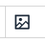
- Cliciwch ar y botwm 'Add an image or link to a file from the Media Library':
- Bydd ffenestr "Select media" yn ymddangos:
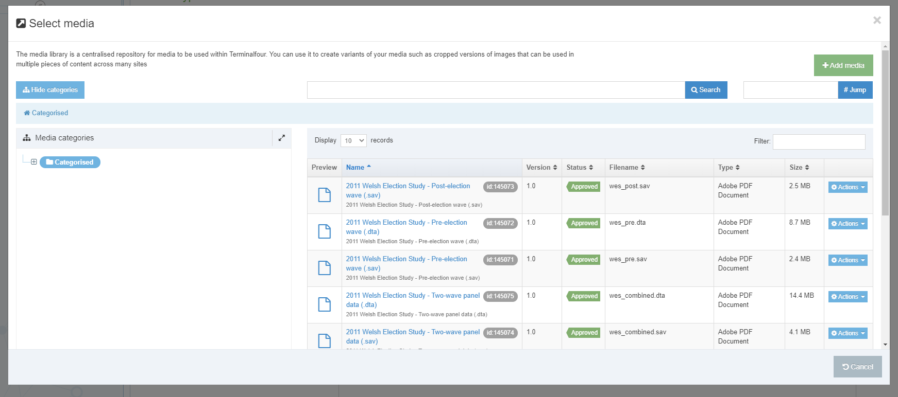
- Porwch drwy'r categorïau ar y chwith i ddod o hyd i'r maes priodol yn y Llyfrgell Cyfryngau. Caiff y rhan fwyaf o ddelweddau adrannol eu storio o fewn yr adran briodol o dan y categori 'Departmental'.
- Dewch o hyd i'r ddelwedd rydych chi eisiau ei defnyddio, a chliciwch ar ei henw er mwyn ei dewis.
- Os oes fersiynau amrywiol o'r ddelwedd, byddant yn cael eu harddangos, fel y gallwch ddewis y fersiwn gywir (neu fel arall bydd y ddelwedd yn cael ei mewnosod i'r dudalen yn syth).
- Cliciwch ar enw'r fersiwn yr hoffech ei defnyddio er mwyn ei dewis.
- Bydd y ddelwedd nawr yn cael ei harddangos yn y dudalen ‘Content Editor’.
- Dwbl-gliciwch ar y ddelwedd - bydd ffenestr 'Media Attributes' yn ymddangos.
- Rhowch ddisgrifiad cryno o'r ddelwedd yn y blwch testun amgen.

- Y safle ragosodedig ar gyfer y ddelwedd fydd ar ochr dde'r dudalen, gyda'r testun yn llifo o'i amgylch ar y chwith. Os byddai'n well gennych osod y ddelwedd mewn man gwahanol, gallwch roi dosbarthiadau gwahanol yn y blwch dosbarth i reoli hyn:
- Os ydych am i'r ddelwedd gael ei harddangos ar ochr chwith y dudalen gyda'r testun yn lapio o'i amgylch, teipiwch "float-left" yn y blwch dosbarth.
- Os ydych am i'ch delwedd fod ar y chwith ar linell newydd, gyda'r testun yn parhau oddi tano, teipiwch "float-none" yn y blwch dosbarth.
- Os ydych am i'ch delwedd gael ei chanoli, teipiwch "centre" yn y blwch dosbarth.
Sylwer: ni fydd unrhyw newidiadau i ddosbarth y ddelwedd yn cael unrhyw effaith yn ffenestr y Golygydd (ar wahân i'r canoli), ond byddwch yn gallu gweld canlyniadau'r newidiadau pan fyddwch yn creu rhagolwg o’r dudalen.

